[Bài tập] Ứng dụng Image Slide

Mục tiêu
Thực hành kiến thức về Angular NgModule & DI.

Mô tả
Xây dựng ứng dụng Image Slider với các yêu cầu như sau:
- Tạo module img-slider để quản lý các phần tử của nó.
- Tạo mới component img-slider
- Tạo mới component img-slide

Yêu cầu
- Tạo được NgModule,
- Import các module cần thiết
- Export các thành phần cho NgModule khác có thể sử dụng.
- Sử dụng được content projection để hiển thị dynamic các phần tử img-slide.
- Ở component img-slider sẽ có các nút bấm để người dùng di chuyển qua lại giữa các bức ảnh.

Hướng dẫn
Bước 1: Sử dụng câu lệnh trên cmd để tạo mới projecct Angular
Bước 2: Cài đặt các thư viện cần thiết cho dự án
Bước 3: Tạo module img-slider bằng câu lệnh sau: ng g m img-slider
Bước 4: Tạo component ImgSliderComponent bằng câu lệnh ng g c img-slider để tự import vào trong ImgSliderModule
Bước 5: Tạo component ImgSlide bằng câu lệnh ng g c img-slider/img-slide để tự import vào trong ImgSliderModule
Bước 5: Chạy lệnh ng serve -o, sau đó trình duyệt sẽ tự động mở trang web localhost:4200, các bạn có thể nhìn thấy giao diện đã có sẵn ví dụ về bài thực hành như sau:
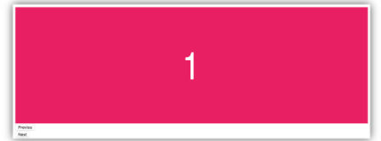

Hướng dẫn nộp bài:
up bài tập lên github
paste link github vào phần nộp bài

